Komplet liste over nyt i A-Sag version 142-2.1.0
Rettelser markeret som link er beskrevet yderligere nede i dokumentet efter oversigten. Klik på linket for at blive bragt til beskrivelsen.
Generelt / søgning og visning | - Søgning i alle erindringer uden at filtrere på status  - Åbne erindringer vises automatisk øverst  - Mulighed for at søge i kladder og dokumenter på tværs af flere ansættelsessteder  - Gruppering af kolonner for at gøre sagssøgning mere overskuelig  - Vis sagstitel ved søgning på dokumenter og kladder  - Låsning af kolonneoverskrifter, så de bliver synlige når man scroller i dokumentlister / kladdelister
Brugeroplevelse | - Visningen “Seneste” gjort bredere  - Forbedret sagssøgning ved flytning af kladder og dokumenter samt tydeligere relation mellem sager  - Mindre designmæssige forbedringer i brugerfladen
Delforløb | - Vis delforløb som kolonne i kladder og dokumenter  - Delforløb skal fremgå ved mailafsendelse  - Mulighed for at journalisere til flere delforløb på én gang
Journalisering og dokumenthåndtering | - Det skal ikke være muligt at journalisere en kladde, der er checket ud  - Mulighed for at se dokumenter (preview) direkte fra dokumentlisten*  - Indholdet i dokumentets “Beskrivelse” skal medtages i kontinuitetsoverblik  - Download af filer må ikke give samme fil flere forskellige navne  - Link direkte til PDF-filer
Forløb | - Visning af forløb på samme overskuelige måde som i SBSYS  - Erindringer, kladder, dokumenter
Sager og sagsoverblik | - Journalnotater skal vises i sagsoverblikket  - Sagssiden skal tydeligt vise, om en part har adressebeskyttelse  - Det skal være muligt at ændre KLE-nummer, også når der ikke bruges sagsskabelon  - Oprettelse af sag uden part må ikke genbruge part fra tidligere sag  - Fejl ved oprettelse af sager ud fra visse sagsskabeloner med ejendomme skal løses
Parter og digital post | - Parter med CPR-status 0 skal kunne få opdateret deres digitale post-status (cpr status)  - Det skal være muligt at sende fjernprint til modtagere, som ikke er part på sagen  - Flettefelter for forældremyndighed skal fungere korrekt
Sagsbehandlere og rettigheder | - Søgning må ikke medtage deaktiverede sagsbehandlere  - Standardtekster skal vise sagsbehandlerens egne tekster – også på tværs af afdelinger

Gruppering af kolonner for at gøre sagssøgning mere overskuelig
Dette er en funktion, som også fandtes i SBSYS Legacy. Hvis man laver en sagssøgning, kan man nu få grupperet efter kolonne, så søgningen bliver nemmere at overskue. Det gøres på følgende måde:
- Klik på de tre prikker til venstre for kolonneoverskriften i søgeresultatet
- Sæt flueben i ’Gruppering af kolonner’
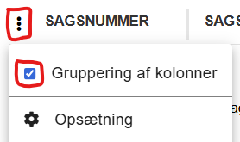
Nu kommer knappen ’Tilføj gruppe’ til syne over søgeresultatet:
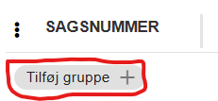
- Klik på ’Tilføj gruppe’ og vælg den kolonne, du vil gruppere efter:
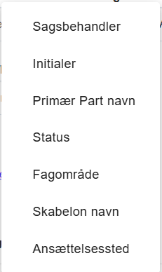
Så bliver listen grupperet og foldet sammen, så man kan vælge at åbne den gruppe, man ønsker at se. I eksemplet har jeg grupperet efter primært part. Så bliver sagerne for hver part samlet i en gruppe:
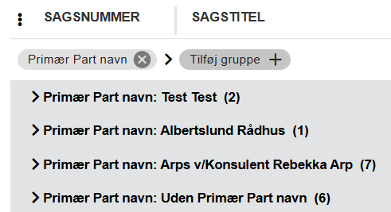

Vis sagstitel ved søgning på dokumenter og kladder
I en dokument- eller kladdesøgning kan man nu få vist sagstitlen på den sag, dokumentet eller kladden ligger på.
  - Klik på de tre prikker til venstre for kolonneoverskriften i søgeresultatet og vælg ’Opsætning’:
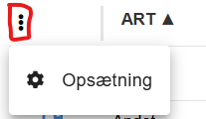
  - Tilføj ’Sagstitel’ til kolonnerne ved at trække den fra boksen i højre side til boksen i venstre side og klik ’Gem’ i nederste højre side af boksen:
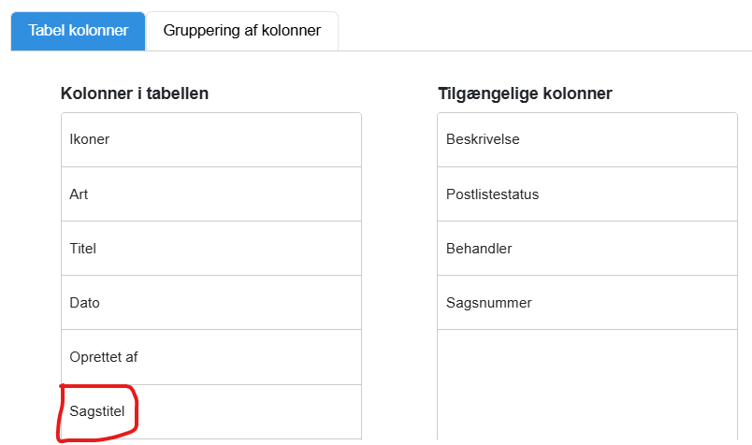
Nu vises sagstitel i søgeresultatet:
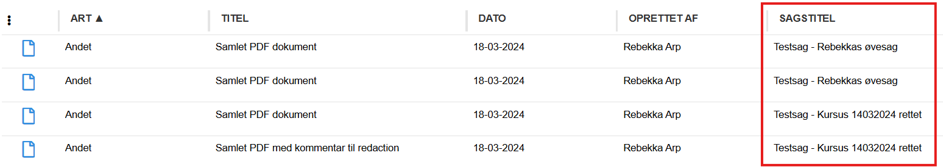

Visningen “Seneste” gjort bredere
Oversigten over seneste, som åbnes via uret i den øverste blå menulinje, er gjort bredere, så man nu kan se hele sagstitlen:
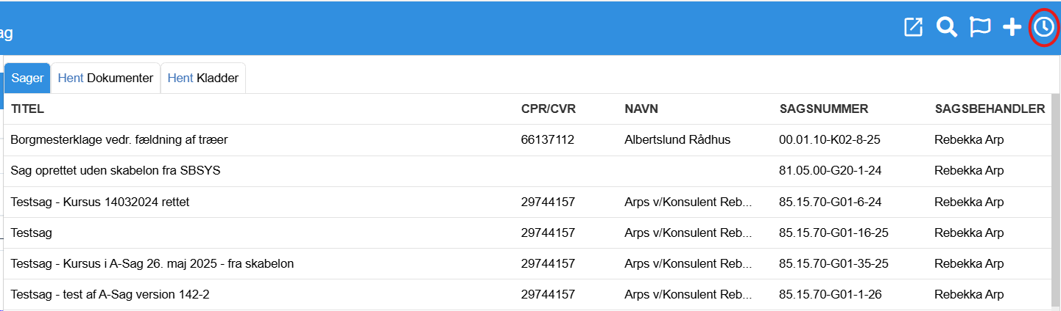

Vis delforløb som kolonne i kladder og dokumenter
I en dokument- eller kladdeliste på en sag kan man nu få vist hvilket delførløb, dokumentet eller kladden ligger i.
  - Klik på de tre prikker til venstre for kolonneoverskriften i listen og vælg ’Opsætning’:
  - Tilføj ’Delforløb’ til kolonnerne ved at trække det fra boksen i højre side til boksen i venstre side og klik ’Gem’ i nederste højre side af boksen:
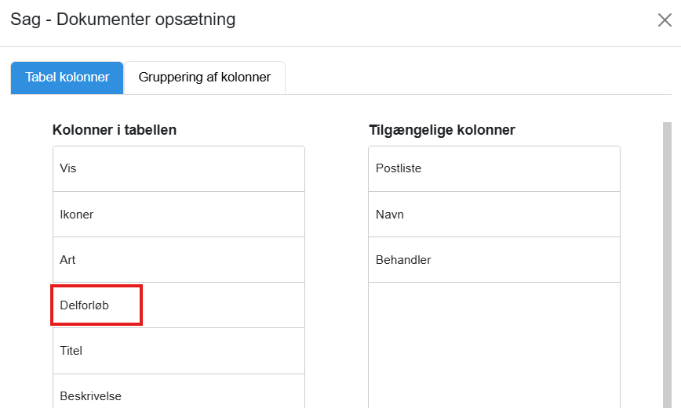

Nu vises delforløb i listen:
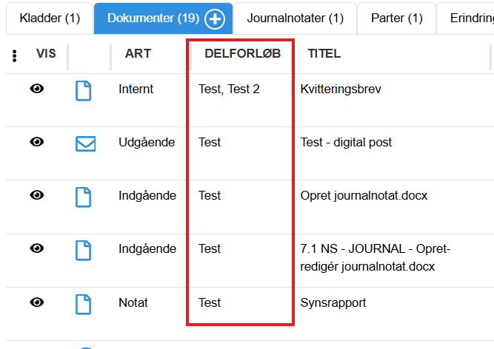

Link direkte til PDF-filer
Det er blevet muligt at lave dybe links til PDF-dokumenter. Det kan fx bruges, hvis man skal linke til et dokument fra intranettet el. lign.
Når man står på dokumentets detaljer, er der kommet en link-knap ud for PDF-udgaven af dokumentet:
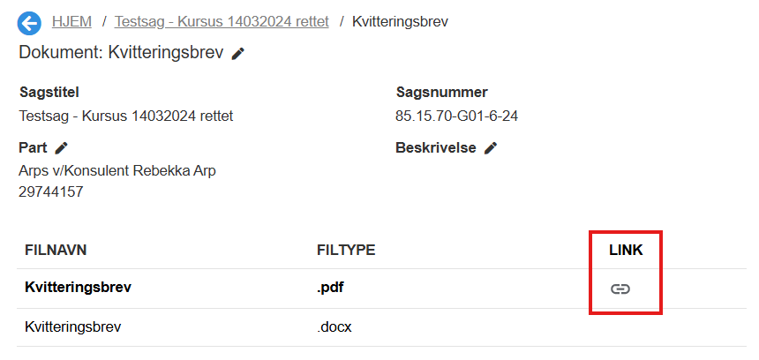
Når man klikker på ikonet, bliver linket kopieret til udklipsholderen og er klar til at sætte ind, hvor man ønsker det.
Når der klikkes på linket, åbnes dokumentet i en visning:
